商业融资计划书

(文字版)

V2.6



灵鹿财税

# 公司概要篇

我们是一家初创的科技企业，叫**安徽汇慕信息技术有限公司**。

公司设立的初衷就是从管理水平和技术上辅助省内财税代理企业的业务，和行业一起成长。

公司拥有2个联合创始人，目前均任职于合肥TOP5规模的财税代理公司的研发部门。

**吴X**，男，32岁，创始人。主要负责公司战略和产品设计以及研发工作。

从事软件研发和技术管理岗位10年，项目管理经验和技术经验丰富，曾管理过40人的研发团队，主持参与研发产品涉及工业自动化、电子政务、办公自动化、智慧建筑、财务软件等多个行业。

**李XX**，男，31岁，技术总监。主要负责公司产品的技术架构和研发工作从事技术研发和系统架构工作。

8年工作经验，参与过大型互联网产品研发，在大数据和机器学习方面有过深入的实践经验。

公司主要生产和运营的是一款互联网财税代理公司专业软件——《灵鹿财税》，这个软件产品主旨是利用先进的互联网软件技术解决财税代理公司常规业务问题，包含税务申报、账务处理、年报等，同时结合企业内部的人员、收费、业绩提成、工资、工作任务等方面的管理功能，实现员工高效工作、企业主精细化管理的目标。

在系统已经上线运行1年，目前有一家财税代理企业的80名员工和各级管理者在平台上协同工作，运行了2400家企业的各类财税数据。

# **行业情况篇**

省内各型的财税代理公司和事务所公司主营业务包括公司注册设立、刻章、变更、注销、各类资质和许可证办理、报税代理、账务代理、年报等业务。其中：

较大规模企业拥有是100~150名员工，可以代理企业的数为2000户以上，年营业额可以达到千万;

中等规模的企业拥有10~50名员工，可以代理企业数有几百户以上，年营业额在200万~500万；

其他各类小型工作室或者个人则规模比较庞大，难以统计。

在财税代理公司中，代账代税业务提供了公司大部分的收入（这类业务占公司总收入的75%）。

平均代理费收取状况大约是：小规模企业2000元/年左右、一般纳税人企业5000~6000/年。

从市场规模来看，2017年安徽省代理记账行业GDP占全省GDP的比例只有江苏省比例的8%不到，市场空白巨大，大量的企业有很大的机遇来进一步发展。

**大量中等规模企业普遍遇到的痛点是：**

1. 从业人员素质低下，新招募的员工需要经过长期的训练才可以胜任本职工作，而且出错率高，其中有些错误发生后会导致企业遭受损失，严重的导致客户流失；
2. 管理难，公司内部工作流程不规范，导致管理者需要花费大量的经理在管理方法的纠偏上。而企业的获客主要依赖有经验的业务主管甚至是老板来亲力亲为，本该用于创造企业价值的时间被损耗在内部管理上；
3. 管理者无法预见性的识别到风险，有些工作错误甚至在员工离职很久后才被发现或者是由客户自己发现；
4. 没有数字化指标来指导管理，管理行为非常粗放，员工的工作量指标、业绩指标和企业的收支状况，都是员工自己上报，中层管理者统计，里面的偏差非常大。

**问题根源是：**

企业管理者都是做业务出身，在企业成长到一定规模后，受自身能力和精力的限制，无法有效的进行内部管理，尤其面对90后、00后这一批非常具有“互联网时代特征”的员工，企业的管理手段体现的比较过时。企业寻求发展，企业管理者势必希望采取一些改进措施，但是无法直观的看到这些措施实施后的反馈，导致陷入无法动弹的管理僵局，这也是很多代理记账企业经营多年但是自身规模无法向上突破的症结。

**灵鹿财税就是为专门解决这一问题而设计研发的产品。**

无论是小到一个人的兼职会计，还是大到几百人的集团型公司，都可以在平台上快速的接入业务，平台主要包含员工、报税、账务、收费、业绩等5个主要子系统以及一个微信服务号。

**三种用户可以在这个平台上获取价值：**

1. **企业员工**可以通过平台的自动化报税功能来快速完成各项报税业务并完成扣款，通过自动化做账快速生成账套、凭证和财务报表，通过收费功能来完成上报各类合同费和服务费，整个操作流程简单清晰。
2. **企业老板和中层管理者**可以对员工报税和账务工作质量进行审查、核定员工的收费、计算员工业绩以及查看到各代账户的续费情况，通过各类统计报表来获得员工真实的工作状况、企业的经营状况，使用数字化手段全面掌控企业全局。
3. **纳税人客户**可以通过微信公众号及时获取到自己的报税情况和账务情况，增加客户粘性，平台微信公众号可以和各代账公司的微信号互相引流。

**本产品瞄准细分行业，专为代理公司量身设计，主要优势有：**

1. 先进性：报税和账务模块主要应用网络爬虫技术和大数据技术，这两方面是平台的核心技术，在公司内部经过1年的调优和打磨了，后续竞争对手无法超越；
2. 独特性：市面上没有和我们定位完全一致的同类产品，竞争产品在硬实力上没有我们强，在软实力上没有我们新，我们具备非常大的竞争优势。

灵鹿财税是完全云端运行的系统，有业务量扩大和新版本发布的情况下，可以通过增加服务器配置进行无缝升级，用户不需要承担任何硬件开支的费用，也没有系统运维的负担；

系统运行性能优良，代账公司普通员工的办公电脑配置较低，低配电脑上我们的系统也可以流畅的运行；

软件销售后，售后人员负责给企业提供免费的使用培训，提供7x8小时的技术支持，一般性的问题都可以远程解决；

用户使用中出现问题可以在线提交工单或者拨打售后服务电话，承诺12小时内回复，24小时内排除问题。

# **产品研发篇**

软件成品可以访问：http://www.csyunboss.cn可以演示,目前不开放试用账号

未来1年，公司需要在研发继续投入资金60万，用于：

开发设备采购 3万

办公场地租金 3万

云服务器租赁 3万

支付人员工资 50万

未来3~5年，研发费用预计在100~120万/年左右，团队扩大到10~15人。

下附2个主要核心功能的流程图，注：流程图中标识为黄色的部分是仅有的需要人工操作的部分。

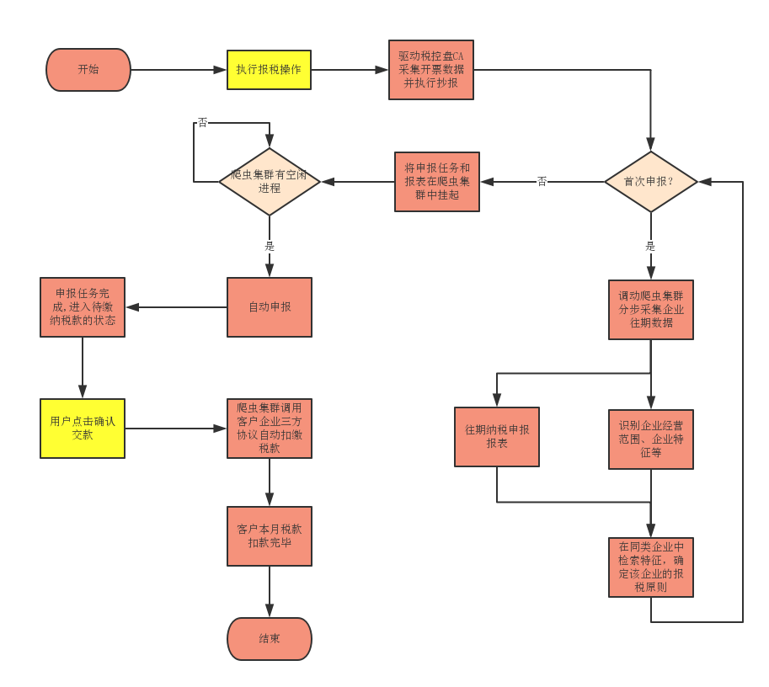

机器人申报流程图[点击看大图](https://www.processon.com/view/link/5ba09397e4b075b9fe4c537b)

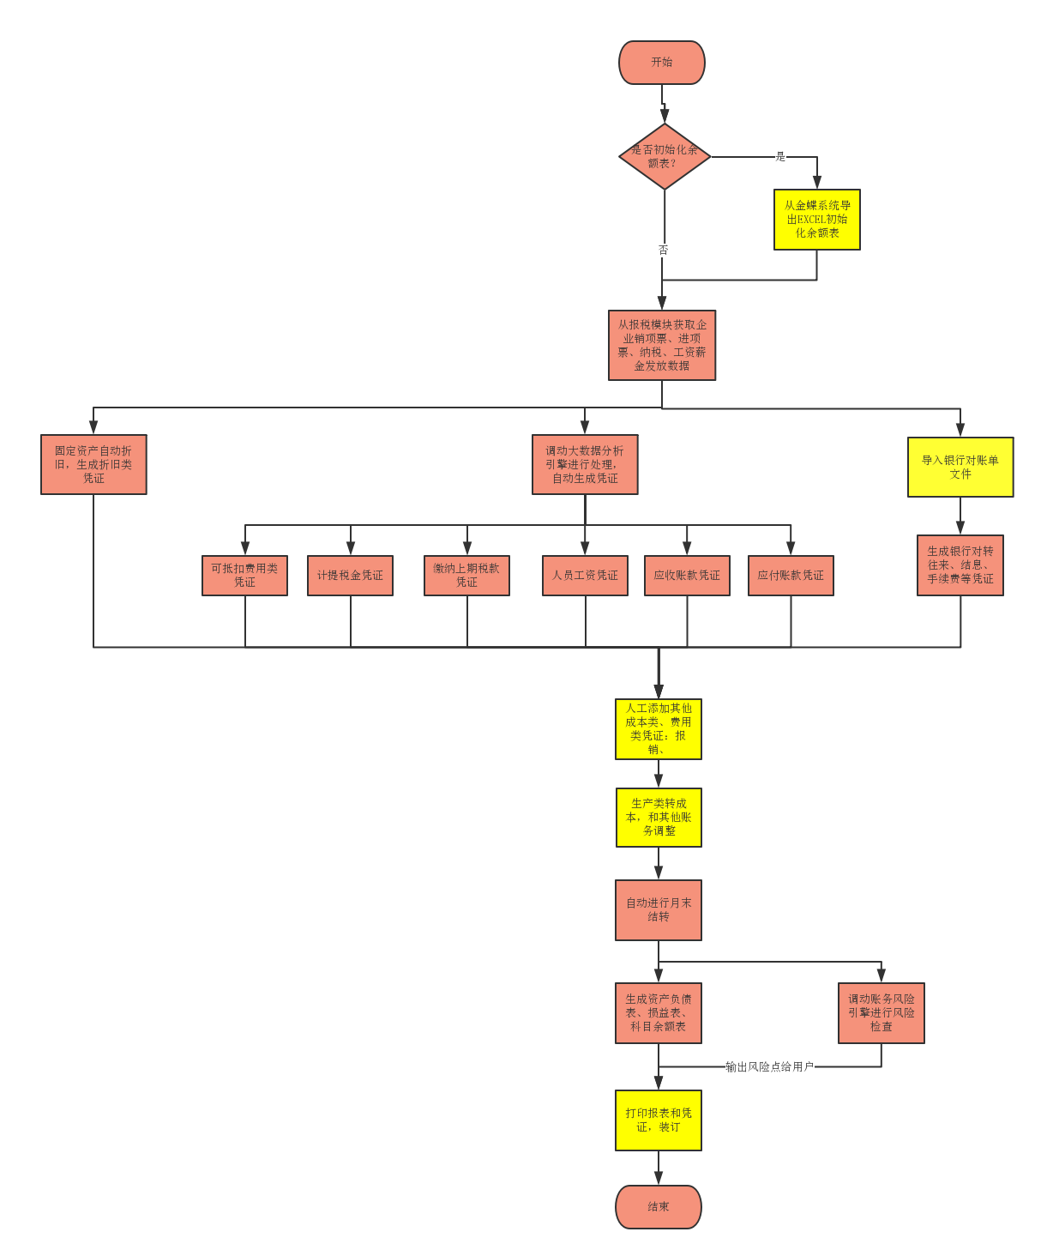

自动做账流程图[点击看大图](https://www.processon.com/view/link/5bd1231de4b0534c9c13f4ee)

# **产品运营篇**

产品运营分为2条主要线条：

**B线——面向财税代理企业售卖软件和服务：**

直接瞄准区域内的行业协会或者有影响力的财税代理公司，由公司内销售人员上门推荐，直接同企业主座谈并现场演示系统，邀请企业试用1~2个月。

此外，通过税务部门人员关系获取客户也是一种获客渠道。

系统试用期间，一线员工在操作时如果给企业主比较良好的反馈，可以进一步促成采购意向。

在这些优质客户初步形成使用习惯和粘性后，促成这些企业成为区域代理或者战略合作伙伴，借助他们的影响力在区域推广，我公司市场部提供必要的协助。

最终在各个地方市县形成：公司、市场人员、地区代理的三级分润机制。

**C线——面向纳税人企业主的粉丝经济：**

纳税户企业主可以直接通过灵鹿平台微信订阅号获取其报税数据、财务报告、年报等功能，我们的运营团队也在灵鹿平台公众号上持续提供自媒体内容和企业服务等，借此方式吸纳和维持粉丝用户。

平台结合各类企业的税务和账务数据，可以精准的对这类用户画像。这些具备详细的工商、税务、财务状况的企业和企业主数据非常有价值，后期可以引流给从事融资贷款、企业服务、商品交易等业务的机构和公司。实现C线业务的盈利

以B线为核心，C线后起发力，形成双线相辅相成的产品体系。公司掌握了代理记账公司和纳税企业这两端的资源后，就具备了深远的行业影响力，甚至有了重塑行业格局的潜力。

# **市场方案篇**

B线的收费方案：

**方式1：预存金额、按量收费**

企业以人民币1:1的方式在平台上购入鹿币（批量购入有折扣），每月企业用户通过平台自动完成代理业务并交付后，按照一般纳税人30个鹿币/户/月、小规模纳税人15个鹿币/户/月、企业年报 50个鹿币/户 的价格扣除账户余额。

**方式2：升级企业版**

企业版除了沿用收费方式1形式进行每月付费外,

额外提供专用模块包括：收费、合同、业绩模块，并且承诺后期系统更新其他企业版功能都自动升级

升级采用按年授权的模式每年费用暂定5000~6000元/年。

**方式3：定制开发**

有的代理企业特殊需求的客户可以就具体开发需求进行商务洽谈，费用根据实际需求来定。

一般个人代账会计或者工作室会选择收费方式1

具备规模的企业会选择收费方式1+2

较大规模的有特殊需求的企业会采用1+2+3的方式

**B线长短期销售目标**

注：这里销售目标是以各财税代理公司服务的客户数,也是我们的C端客户来计算:

首年达到20000户，年营业额达到100万。

首年商业模式一旦经过验证，次年马上启动全省范围内的销售动作，预计：

五年内达到300000户，年营业额达到4000万。

占据安徽省内80%以上的市场份额。

**C线首年没有销售目标，微信关注粉丝数达到5000就完成目标。**

三年内C线需要持续发力，通过网络自媒体、企业服务推广等方式达到10万以上粉丝（粉丝群体是定位非常精准的高质量粉丝）。

可能的赢利点有: 代理记账行业排名收费、广告流量费、商品销售、向代理记账公司引流收取费用等多种方式。

**市场竞争**

我们调研了云账房、金蝶和航天信息的类似产品。

云账房：主要通过他的中央财务工厂模式，来挖掘各区域代理，在他的体系内，各地方代理加盟商只需要承接客户服务，核心的报税和代账业务发包到云账房的中央办公室去集中处理，目前他安徽地区有2 3家加盟的代理公司；

金蝶：有推出功能设计和我们几乎完全一致的产品彩页，但是目前还停留在纸面上,目前没见到实物；

航天信息：推出包含账务、收费、合同等功能的云端系统，但是试用之后发现其业务设计完全不符合财务代理公司的流程，几乎无法使用。

# **风险篇**

创业过程中可能遇到的风险包括：

|  |  |  |
| --- | --- | --- |
| **风险点** | **描述** | **应对措施** |
| 政策风险 | 国家近期税务改革力度比较大，税务公式和指标都在逐渐调整。 | 公司有专门的人员一直紧跟政策变化的风口，其中涉及到我们系统中税务报表运算公式在系统设计上处理成灵活可配置的形式。 |
| 市场开拓风险 | 发生市场风险的前提只会是：  公司产品功能设计有根本性缺陷或者定价销售模式有问题 | 我们产品的前身已经在代理记账公司完整运行了一年，通过和安徽多地方（包括合肥、亳州、铜陵、芜湖等地）的代理公司管理者和个人深度探讨和调研，我们的产品是非常符合市场需求的，至于产品定价模式，还没有最终议定，可以继续讨论。 |
| 运营风险 | 运营风险主要在市场人员的设置上，目前有2、3个经验丰富的销售人员，愿意在首年中期以兼职的形式加入进来，作为第一批开拓市场的人员。销路打开进入发展期后，要注重运营团队的建设。 | 希望投资人可以在运营思路和渠道方面提供支持。 |
| 财务风险 | 企业目前没有负债和抵押资产，股东的资金都按照股权出资协议的要求如期足额的存入公司的账户上。公司成立后运营财务状况对股东完全开放。 | 无 |
| 对公司关键人员依赖的风险 | 目前阶段，公司非常依赖几个创始人的技术，保障核心技术人员的利益非常重要 | 目前掌握核心技术关键人员都是创始人并占有股份，签署了保密协议和三年期禁止竞业协议 |

# **融资计划篇**

本轮融资目的主要在于进一步筹集公司运行18个月的必要资金。同时，希望可以邀请到有实力投资人深入参与公司事务，主要是在产品设计、社会关系和销售渠道上提供必要支持。而且，投资人本身是财税代理公司这一点也是我们融资合作的必要条件。

**目前现在2个创始人股东准备一起出资50万，分别各占60%和10%的股份。**

**所以拟向投资人以50万的价格出让30%的股权。**

资金用途主要投入研发支出、销售支出和公司日常开支。

**股东权力和义务**

公司有义务向每名股东披露公司财务和运营状况，提交年度损益表、资产负债表和审计报告等。  
投资者参与协商公司分红方案，可以发表提案，参与公司发展战略的制定，参与表决。

不经过股东大会表决通过，各股东不允许在1年半内转让股份。

股东有年末分红时获取投资回报。

公司计划在1年半后进行A轮融资。融资目标达到后本轮投资人可以选择转让全部或部分股份。